單元名稱 |  | 分數的四則運算  數學領域素養導向評量案例 | 適用年級 | 七年級
設計者  (學校/姓名) |  | 仁德文賢國中王儷娟老師、龍崎國中陳勇智老師  沙崙國中洪嘉懋老師、永康國中巫佳錚老師
核心素養 |  | 數-J-A2  具備有理數、根式、坐標系之運作能力，並能以符號代表數或幾何物件，執行運算與推論，在生活情境或可理解的想像情境中，分析本質以解決問題。
學習表現 |  | n-IV-2 理解負數之意義、符號與在數線上的表示，並熟練其四則運算，且能運用到日常生活的情境解決問題。
學習內容 |  | N-7-3 負數與數的四則混合運算(含分數、小數)：使用「正、負」表徵生活中的量；相反數；數的四則混合運算。
試題出處 |  | ■自編 □ 改編自：
評量目標 |  | 生活中在購買商品(以衛生紙為例)時，能從總價格換算商品每單位量的價格，並在不同販售通路間進行商品比價，找出最節省的消費方式。
試題內容
題目名稱 | 衛生紙比價大作戰
試題 | 小英的公司辦活動，需要購買128包抽取式衛生紙做為活動贈品，身為採購組長，小英開始上網比價，她鎖定了舒潔的衛生紙，此商品在以下三個購買通路（7-11、全聯、momo購物網）分別有不同大小包裝的促銷活動，活動DM如下圖：  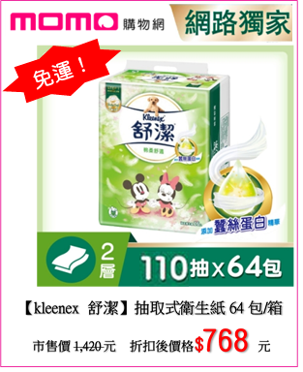  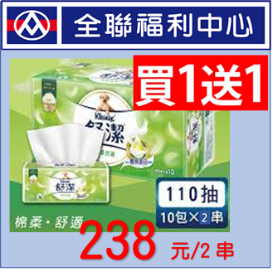  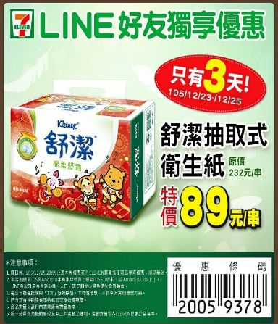  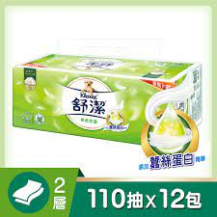    請回答下列問題：  - 若以「一包」舒潔抽取式衛生紙的單價來比較，請問哪一個購買通路的販售價格最便宜？  - 小英想要花最少的錢買到至少128包舒潔衛生紙，於是她打算直接在momo購物網購買兩箱(剛好128包)，同事小馬則提出透過不同通路混著買，可以花更少錢買到128包。請問小馬的說法是否正確，請完整說明你判斷的理由。

